**xRSP, formulář pro hodnotitele**

Poznámky:

1. Hodnocení je realizováno stupnicí 1 až 5 s významem jako ve škole.
2. Ke každé položce je povinný i textový komentář.
3. Vytýkané problémy je třeba zdokumentovat, nejlépe formou kopie obrazovky společně s datem pořízení

**Úplnost podkladů**, předaných oponovaným týmem (pokud nejste schopni z předaných podkladů realizovat hodnocení, spojte se se zástupcem hodnoceného týmu a obratem s ním tuto situaci vyřešte).

Hodnocení: 2

Komentář: Podklady přišly později až na vyžádání, ale přišly. Komunikace a schůze s PO v pořádku.

**Rozsah předané funkčnosti** vzhledem k celkovému zadání

Hodnocení: 1

Komentář: Hodně implementovaných funkcí. Kostra aktérů a jejich činností mimo recenzenta navržena.

**Uživatelská přívětivost** hodnocené aplikace

Hodnocení: 3

Komentář: Minimální grafika + nejednotný styl, špatný kontrast barev (tlačítka nejsou vidět)

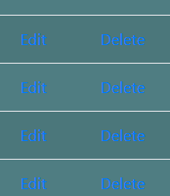, někdy nepřehledné, občas i nesrozumitelné

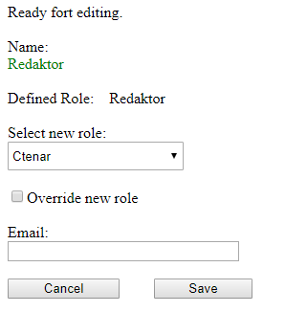

Stažitelnost souborů funkční.

Verzování také.

**Chyby**, zaznamenané při testování

Hodnocení: 3

Komentář: při neúspěšném přihlášení se nic nestane (no info), pevně daný formát grafiky, ukládání stížností na exitující soubory (ale není ošetřeno NOT NULL hodnoty)

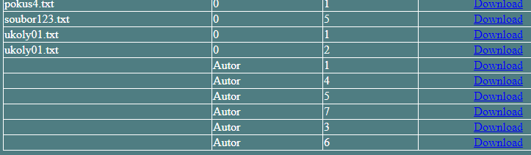

Někdy češtinu někdy angličtinu

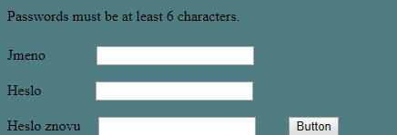

BUTTON (Zaregistrovat)

Pád aplikace EDIT nebo DELETE článek, asi zatím neimplementováno:

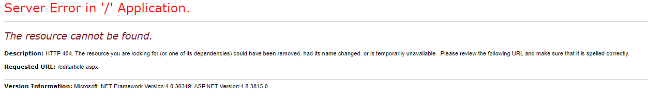

Aktuální **informační hodnota** portálu (údaje o časopisu, redakční radě, způsobu publikování, obsahu časopisu apod.)

Hodnocení:

Komentář: Toto téma v podstatě není součástí řešeného projektu, takže nehodnotíme. Sepsat FAQ je časově složité a žádný effort ani business value v tom při dobrém školení zaměstnanců nevidím.

Subjektivně vnímaná **kvalita** (co se povedlo a co ještě potřebuje vylepšit)

Hodnocení: 2

Komentář: Povedlo se splnit většinu požadované funkčnosti, ale má to své mouchy. Doladit a bude to hezké.

Užitečnost **uživatelské dokumentace**

Hodnocení: 2

Komentář: přiloženého souboru jsem se dokázal dostat do systému. Ostatní členové teamu s tím měli problémy. Dokument by mohl být přehlednější, ale přístupy v něm jsou.

Užitečnost **administrátorské dokumentace**

Hodnocení: 4

Komentář: Žádná není, lehce zmíněno v manuálu pro oponenty.

**Další doporučení** hodnocenému týmu:

Zaměřit se na funkčnost, přehlednost a grafiku místo implementací dalších funkcí.

Začít testovat (jeden programátor, druhý testuje).

Vylepšit vzájemnou výpomoc v teamu. -> ScrumMaster má evidovat jestli se někomu něco nedaří a reagovat na to (problém v team managementu).

Víc prodat současnou funkčnost. (zaměřit se na to co funguje, v manuálu pro oponenty to vypadá negativně).